Pengaruh Parameter Proses Micro-Milling terhadap Akurasi Dimensi Implan Microplate

¹Yani Kurniawan, ¹Rizki Ramdani, ¹Arrisqu Nurul Huda
¹Program Studi Teknik Mesin, Fakultas Teknik, Universitas Pancasila, Jakarta, Indonesia
e-mail: yani.kurniawan@univpancasila.ac.id

Received: xxxxxx Accepted: xxxxxxxx

Abstract
Manufacturing jaw implants using die-sinking EDM faces significant limitations, including long production times of 8–12 hours per unit and a 15–25% reduction in material hardness. New methods are therefore needed to overcome these limitations in the fabrication of Microplate Implants. Micro-milling presents considerable potential as an alternative approach for Microplate Implant manufacturing. This study investigates how micro-milling process parameters influence the dimensional accuracy of Microplate Implants made from commercially pure titanium (CP-Ti). The parameters investigated include spindle speed (17,000, 18,000, and 19,000 rpm), feed rate (5, 10, and 15 mm/min), and depth of cut (0.01, 0.02, and 0.03 mm). The machining process was carried out using a 3-axis CNC router without coolant (dry machining). Data analysis was performed using the Taguchi L9 method. The results indicate that increasing spindle speed improves dimensional accuracy, whereas increasing feed rate and depth of cut reduce it. Spindle speed was identified as the most influential parameter on dimensional accuracy, contributing 51.78%. The optimal parameter combination was found at a spindle speed of 19,000 rpm, a feed rate of 5 mm/min, and a depth of cut of 0.03 mm for straight-edge accuracy. This study provides effective and applicable machining parameter recommendations for the production of Microplate Implants.
Keywords: Implan Microplate, micro-milling, akurasi dimensi, Taguchi, CP-Ti.
Abstrak
Manufaktur implan rahang dengan die-sinking EDM menghadapi keterbatasan waktu produksi panjang hingga 8–12 jam per unit dan penurunan kekerasan material 15–25%. Metode baru diperlukan untuk mengatasi keterbatasan dalam pembuatan Implan Microplate. Micro-milling memiliki potensi untuk digunakan sebagai alternatif pembuatan Implan Microplate. Penelitian ini bertujuan untuk menyelidiki pengaruh parameter proses micro-milling terhadap akurasi dimensi Implan Microplate berbahan titanium murni komersial (CP-Ti). Parameter yang diselidiki meliputi spindle speed (17.000, 18.000, dan 19.000 rpm), feed rate (5, 10, dan 15 mm/min), dan depth of cut (0,01 mm, 0,02 mm, dan 0,03 mm). Proses pemesinan dilakukan menggunakan mesin CNC router 3-axis tanpa penggunaan cairan pendingin (dry machining). Analisis data dilakukan menggunakan metode Taguchi L9. Hasil penelitian menunjukkan bahwa Spindle speed meningkat dapat menyebabkan peningkatan akurasi dimensi. Feed rate dan depth of cut meningkat menyebabkan penurunan akurasi dimensi. Spindle speed merupakan parameter paling berpengaruh terhadap akurasi dimensi sebesar 51,78%. Kombinasi parameter optimal diperoleh pada Spindle speed 19.000 rpm, feed rate 5 mm/min, dan depth of cut 7 kali peotongan. Penelitian ini memberikan rekomendasi parameter pemesinan yang efektif dan aplikatif untuk produksi Implan Microplate.
Kata Kunci: Implan Microplate, micro-milling, akurasi dimensi, Taguchi, CP-Ti.

PENDAHULUAN
Microplate adalah jenis implan rahang yang berfungsi untuk menyatukan tulang mandibula yang patah atau rusak (Pratama dan Mahardika, 2018). Pembuatan Implan Microplate telah dibuat menggunakan die-sinking EDM (Kurniawan dkk., 2022). Namun demikian, proses die-sinking EDM menghadapi keterbatasan yang signifikan, terutama waktu produksi yang sangat panjang hingga 8–12 jam per unit serta penurunan kekerasan material sebesar 15–25% akibat efek termal selama proses pemesinan (Kurniawan dkk., 2024). Selain itu, proses die-sinking EDM menghasilkan lapisan putih (white layer) pada permukaan pemotongan yang mengandung cacat seperti mikro-retak, rongga, dan tegangan sisa, sehingga berdampak buruk pada karakteristik mekanis komponen (Kumar dkk., 2013; Yan dkk., 2005; Lee dan Tai, 2003). Keberadaan cacat retak permukaan tersebut dapat menurunkan ketahanan material terhadap kelelahan dan korosi secara signifikan (Muthuramalingam dkk., 2014). Untuk mengatasi keterbatasan ini, dibutuhkan proses tambahan guna meningkatkan kekerasan dan ketahanan implan, yang pada gilirannya akan semakin meningkatkan biaya produksi dan harga jual Implan Microplate. Oleh karena itu, diperlukan metode manufaktur baru yang dapat mengatasi keterbatasan tersebut secara lebih efisien.
Micro-milling memiliki potensi untuk digunakan sebagai alternatif dalam pembuatan Implan Microplate. Metodologi micro-milling memungkinkan produksi komponen tiga dimensi (3D) pada skala mikro dalam satu tahap proses, dengan biaya lebih rendah dan waktu yang lebih singkat dibandingkan pendekatan berbasis EDM (Filiz dkk., 2007). Dalam proses micro-milling, tiga parameter utama menentukan kualitas produk akhir, yaitu spindle speed, feed rate, dan depth of cut (Aramcharoen dan Mativenga, 2010). Spindle speed berpengaruh langsung terhadap kekasaran permukaan; penelitian menunjukkan bahwa peningkatan kecepatan potong umumnya menghasilkan penurunan kekasaran permukaan, yang sangat penting untuk permukaan komponen biomedis (Ginestra dkk., 2020). Feed rate menentukan laju pergerakan pahat terhadap benda kerja dan berhubungan erat dengan kualitas permukaan serta ketelitian geometri (Tansel dkk., 2000). Sementara itu, depth of cut mempengaruhi efisiensi pembuangan material dan berisiko meninggalkan residu pemotongan yang dapat membahayakan aplikasi medis (Zhang dkk., 2020).
Penelitian terdahulu mengenai micro-milling paduan titanium telah banyak berfokus pada material Ti-6Al-4V dan aspek integritas permukaan (Sun dkk., 2014; Zhan dkk., 2022). Namun, kajian khusus mengenai micro-milling pada titanium murni komersial (CP-Ti) untuk pembuatan Implan Microplate, khususnya dalam aspek akurasi dimensi, belum banyak dilakukan. Ketidaksesuaian dimensi dapat menyebabkan gangguan fungsi dan ketidaknyamanan pasien setelah pemasangan implan (Hsu dkk., 2013). Di antara parameter proses yang ada, spindle speed dan feed rate diperkirakan memberikan pengaruh paling dominan terhadap akurasi dimensi, karena kedua parameter tersebut secara langsung mengatur mekanisme pembentukan geram, gaya potong, dan ketelitian geometri pada skala mikro. Oleh karena itu, penelitian ini bertujuan untuk: (1) menganalisis pengaruh variasi spindle speed dan feed rate terhadap akurasi dimensi Implan Microplate, (2) menganalisis pengaruh variasi depth of cut terhadap akurasi dimensi Implan Microplate, dan (3) menentukan kombinasi optimal dari spindle speed, feed rate , dan depth of cut untuk menghasilkan akurasi dimensi Implan Microplate terbaik, menggunakan metode Taguchi L9.

METODE PENELITIAN
Material benda kerja yang digunakan dalam penelitian ini adalah titanium murni komersial (CP-Ti) Grade 1 dengan kemurnian 99,8%, tersedia dalam bentuk lembaran (sheet) dengan ketebalan 0,6 mm, panjang 100 mm, dan lebar 10 mm. CP-Ti dipilih karena biokompatibilitasnya yang sangat baik, ketahanan korosi yang tinggi, dan penggunaannya yang luas dalam aplikasi implan maksilofasial (Elias dkk., 2008; Geetha dkk., 2009). Desain Implan Microplate, sebagaimana ditunjukkan pada Gambar 1, memiliki panjang keseluruhan 21 mm dengan tiga lubang sekrup berdiameter 1,5 mm berjarak 6 mm antar pusat. Lebar minimum antar lubang yang berdekatan adalah 2,5 mm, dan kontur lengkung diintegrasikan untuk mengurangi konsentrasi tegangan serta meningkatkan kekuatan struktur. Spesifikasi geometri ini memenuhi persyaratan anatomis untuk fiksasi tulang mandibula.
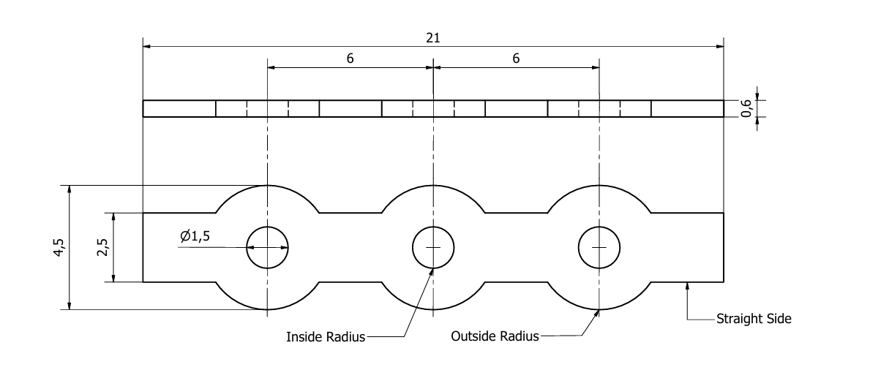
Gambar 1. Desain Implan Microplate
Eksperimen pemesinan dilakukan menggunakan mesin CNC router 3-axis yang dilengkapi motor spindle berkecepatan tinggi. Pemotongan dilaksanakan menggunakan pahat end mill karbida tungsten berdiameter 1 mm. Seluruh eksperimen dilakukan dalam kondisi dry machining (tanpa cairan pendingin). Program CNC (G-code) dibuat menggunakan perangkat lunak CAD/CAM Aspire 9.5 berdasarkan model CAD Implan Microplate, dan selanjutnya dieksekusi melalui perangkat lunak kontrol mesin Mach3 Mill. Strategi toolpath yang digunakan adalah Profile Toolpath untuk kontur luar dan Drilling Toolpath untuk lubang sekrup seperti terlihat pada Gambar 2. Metode Taguchi L9 digunakan untuk merancang eksperimen dengan tiga parameter proses dan tiga level seperti disajikan pada Tabel 1.
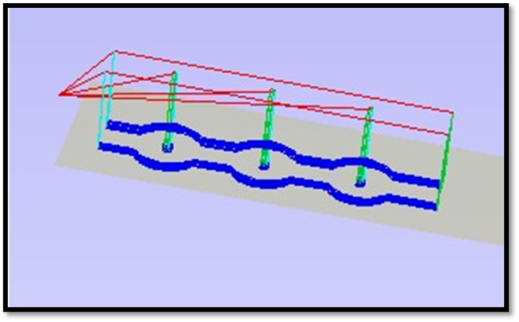
Gambar 2. Simulasi toolpath pada Aspire 9.5

Tabel 1. Parameter proses dan level pengujian
Parameter | Level 1 | Level 2 | Level 3
Spindle speed (rpm) | 17.000 | 18.000 | 19.000
Feed Rate (mm/min) | 5 | 10 | 15
Depth of Cut (kali pemotongan) | 11 | 9 | 7

Akurasi dimensi dinilai dengan membandingkan dimensi aktual benda kerja hasil pemesinan terhadap desain CAD menggunakan mikroskop digital Dino-Lite. Pengukuran dilakukan pada tiga dimensi utama, yaitu sisi lurus, lingkaran dalam, dan lingkaran luar implan microplate. Akurasi dimensi dihitung menggunakan persamaan deviasi dimensi sebagai berikut:
Ak = (D_{aktual} – D_{desain})/ D_{desain} x 100% (1)
Ak merupakan deviasi atau akurasi dimensi (%). D_{aktual} merupakan dimensi hasil pengukuran (µm). D_{desain} merupakan dimensi yang dirancang (µm). Analisis data dilakukan menggunakan perangkat lunak Minitab dengan metode Taguchi rasio S/N berkriteria “Semakin Besar Semakin Baik” (Larger is Better) untuk akurasi dimensi, dilengkapi dengan ANOVA untuk menentukan persentase kontribusi masing-masing parameter.

HASIL DAN PEMBAHASAN
Proses micro-milling menggunakan CNC Router dengan variasi parameter spindle speed, feed rate dan depth of cut telah berhasil memotong material CP-Ti membentuk implan microplate. Bentuk implan microplate yang dihasilkan dengan micro-milling tersaji pada Tabel 2.
Tabel 2. Implan microplate hasil micro-milling
No | Spindle speed (rpm) | Feed rate (mm/min) | Depth of cut (kali pemotongan) | Hasil | Rata-rata akurasi dimensi
1 | 17.000 | 5 | 11 |    | 92,3%
2 | 17.000 | 10 | 9 |   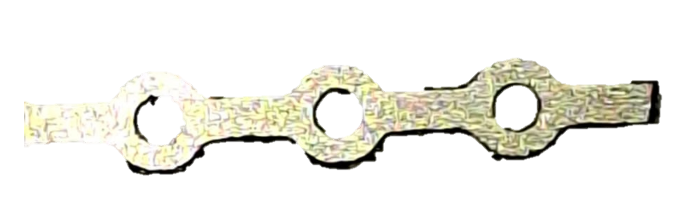 | 90,4%
3 | 17.000 | 15 | 7 | 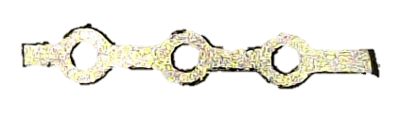 | 91,7%
4 | 18.000 | 5 | 9 |   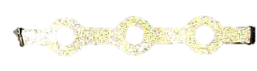 | 93,8%
5 | 18.000 | 10 | 7 |   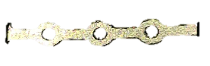 | 92,1%
6 | 18.000 | 15 | 11 | 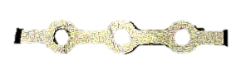 | 93,6%
7 | 19.000 | 5 | 7 |  | 94,1%
8 | 19.000 | 10 | 11 | 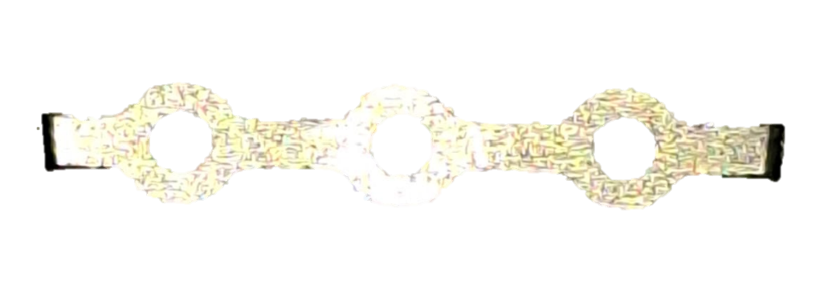 | 92,7%
9 | 19.000 | 15 | 9 | 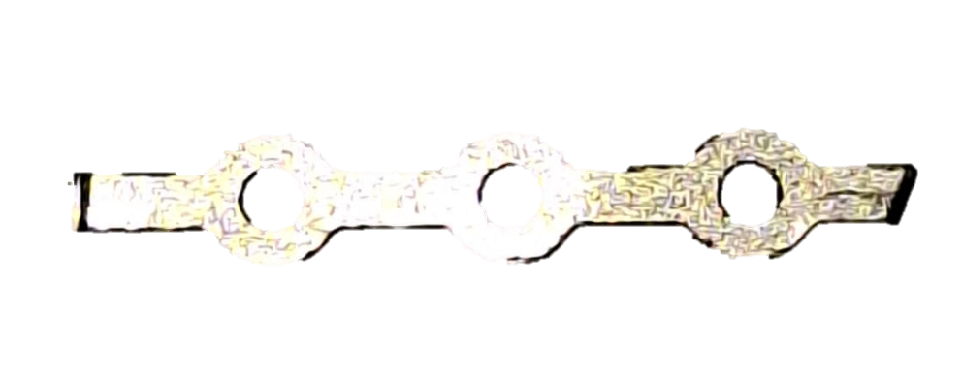 | 93,8%

Pengaruh parameter proses micro-milling disajikan dengan grafik main effects plot for means dan main effects plot for SN ratios hasil dari analisis Taguchi seperti disajikan pada Gambar 3 dan 4. Kedua gambar menunjukkan fenomena yang sama. Spindle speed meningkat, mean of mean meningkat dan mean of SN ratios juga meningkat. Ini menandakan akurasi dimensi meningkat dengan peningkatan spindle speed. Selain itu, mean of mean dan mean of SN ratios cenderung menurun ketika feed rate meningkat. Ini menandakan akurasi dimensi mengalami kecenderungan menurun dengan peningkatan feed rate. Sedangkan ketika depth of cut meningkat, mean of mean dan mean of SN ratios terlihat jelas menurun. Ini menandakan bahwa akurasi dimensi menurun ketika depth of cut mengalami peningkatan.

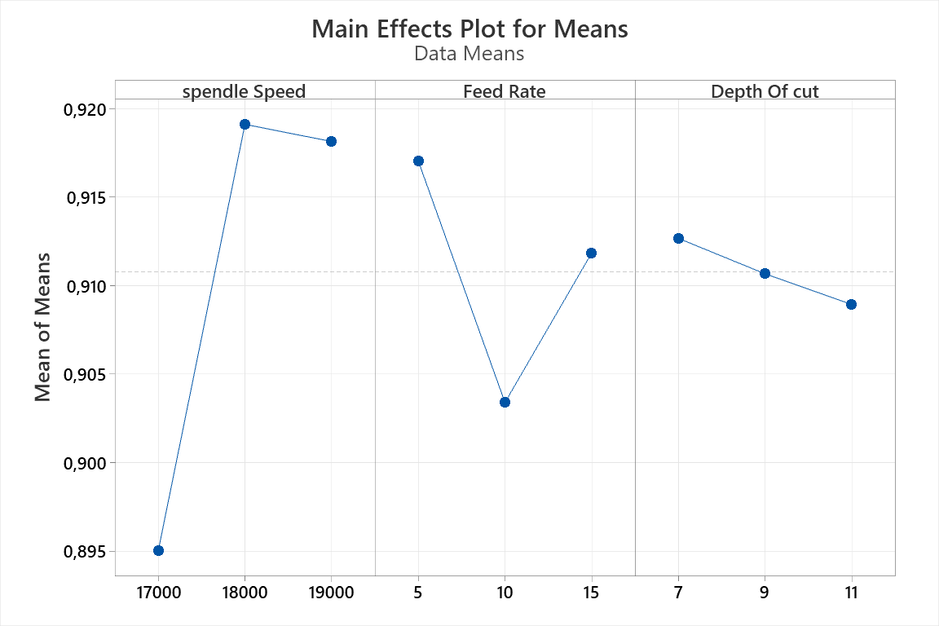
Gambar 3. Grafik main effects plot for means

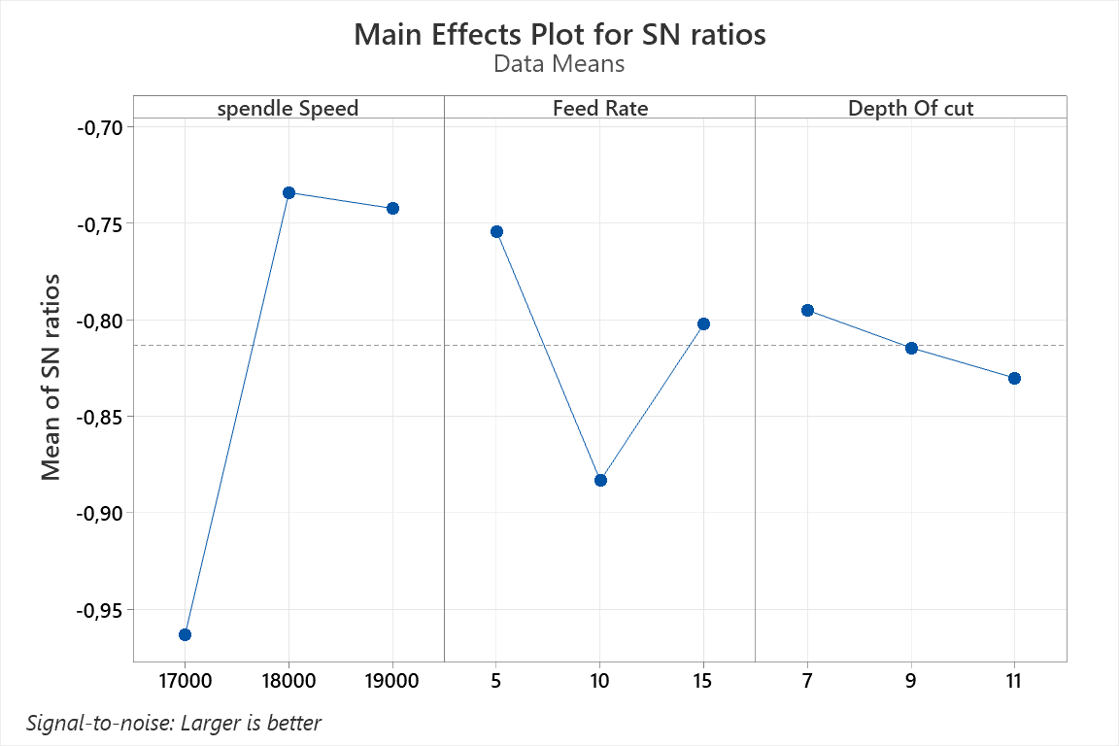
Gambar 4. Grafik main effects plot for SN ratios

Parameter proses micro-milling yang paling berpengaruh dapat dilihat dari Respon Rasio Signal to Noise seperti terlihat pada Tabel 3. Tabel 3 menunjukkan bahwa spindle speed memiliki nilai delta yang paling besar diikuti feed rate dan depth of cut. Selain itu, spindle speed juga memiliki peringkat pertama, feed rate peringkat kedua, dan depth of cut peringkat tiga. Ini menandakan spindle speed memiliki pengaruh paling besar terhadap akurasi dimensi implan microplate diikuti dengan feed rate dan depth of cut. Besarnya pengaruh parameter proses dapat dilihat dari hasil analisis ANOVA yang tersaji pada Tabel 4. Spindle speed memiliki kontribusi pengaruh terhadap akurasi dimensi sebesar 51,78%. Feed rate memiliki kontribusi pengaruh terhadap akurasi dimensi sebesar 13,21%. Sedangkan depth of cut memiliki kontribusi pengaruh terhadap akurasi dimensi sebesar 0,97%. Kombinasi parameter terbaik dalam menghasilkan akurasi dimensi yang tertinggi dicapai ketika menggunakan spindle speed 19.000 rpm, feed rate 5 mm/min, dan depth of cut 7 kali pemotongan.
Tabel 3. Respon Rasio Signal to Noise
Level | Spindle speed (rpm) | Feed rate (mm/min) | Depth of cut  (kali pemotongan)
1 | -0,9634 | -0,7541 | -0,7950
2 | -0,7340 | -0,8833 | -0,8145
3 | -0,7422 | -0,8022 | -0,8301
Delta | 0,2294 | 0,1292 | 0,0351
Peringkat | 1 | 2 | 3

Tabel 4. Hasil ANOVA untuk Akurasi Dimensi
Sumber | DF | Seq SS | Kontribusi | Adj SS | Adj MS | F-Value | P-Value
Spindle speed | 2 | 0,001114 | 51,78% | 0,001114 | 0,000557 | 1,52 | 0,397
Feed rate | 2 | 0,000284 | 13,21% | 0,000284 | 0,000142 | 0,39 | 0,720
Depth of cut | 2 | 0,000021 | 0,97% | 0,000021 | 0,000010 | 0,03 | 0,972
Error | 2 | 0,000732 | 34,04% | 0,000732 | 0,000366
Total | 8 | 0,002151 | 100,00%

UCAPAN TERIMAKASIH
Penulis mengucapkan terima kasih yang sebesar-besarnya kepada Universitas Pancasila atas dukungan fasilitas, sarana penelitian, dan lingkungan akademik yang kondusif sehingga penelitian ini dapat terlaksana dengan baik. Apresiasi juga disampaikan kepada Departemen Teknik Mesin dan Program Studi Magister Teknik Mesin, Fakultas Teknik, Universitas Pancasila, atas bimbingan, diskusi ilmiah, dan dukungan teknis selama proses penelitian berlangsung.

SIMPULAN DAN SARAN
Proses micro-milling berhasil memfabrikasi Implan Microplate dari lembaran titanium murni komersial (CP-Ti) di seluruh sembilan kombinasi parameter eksperimental. Berdasarkan hasil penelitian dan analisis yang telah dilakukan, dapat disimpulkan hal-hal sebagai berikut.
- Spindle speed meningkat, akurasi dimensi meningkat. Spindle speed memiliki pengaruh terhadap akurasi dimensi sebesar 51,78%. Feed rate meningkat dapat menurunkan akurasi dimensi. Feed rate memiliki pengaruh terhadap akurasi dimensi sekitar 13,21%. Sedangkan depth of cut meningkat dapat menurunkan akurasi dimensi. Depth of cut memiliki pengaruh terhadap akurasi dimensi sekitar 0,97%.
- Kombinasi parameter terbaik dalam menghasilkan akurasi dimensi yang tertinggi dicapai ketika menggunakan spindle speed 19.000 rpm, feed rate 5 mm/min, dan depth of cut 7 kali pemotongan. Akurasi dimensi tertinggi dicapai sekitar 94,1%.
- Untuk produksi implan microplate, disarankan dilakukan penelitian lanjutan mengenai ketinggian burr dan kekasaran permukaan yang dihasilkan guna memastikan kesesuaian produk dengan standar medis.

DAFTAR PUSTAKA
Kurniawan, Y., Pangarsono, P. S., Zariatin, D. L., & Priyambodo, B. H. (2022). Effect of pulse current and electrode material in producing of Implan Microplate by EDM die sinking. International Review of Mechanical Engineering (IREME), 16(10), 564–572. https://doi.org/10.15866/ireme.v16i10.22835
Kurniawan, Y., Ariyatmoko, D., Putri, S. M., & Ismail, I. (2024). Optimization of pulse on time to improve quality of Implan Microplate produced by EDM die-sinking. Journal of the Brazilian Society of Mechanical Sciences and Engineering, 46, Article 507.
Kurniawan, Y., Zariatin, D. L., Pangarsono, P. S., Cahyadi, B., & Sulaksono, B. (2023). Dimensional accuracy, surface roughness and hardness resulting by EDM die sinking process in manufacturing Implan Microplate. International Journal of Automotive and Mechanical Engineering, 20, 1–12.
Kumar, A., Kumar, V., & Kumar, J. (2013). Experimental investigation on material transfer mechanism in WEDM of pure titanium (Grade-2). Advances in Materials Science and Engineering, 2013, Article 847876.
Yan, B. H., Tsai, H. C., & Huang, F. Y. (2005). The effect in EDM of a dielectric of a urea solution in water on modifying the surface of titanium. International Journal of Machine Tools and Manufacture, 45, 194–200.
Lee, H. T., & Tai, T. Y. (2003). Relationship between EDM parameters and surface crack formation. Journal of Materials Processing Technology, 142, 676–683.
Muthuramalingam, T., Mohan, B., & Jothilingam, A. (2014). Effect of tool electrode resolidification on surface hardness in electrical discharge machining. Materials and Manufacturing Processes, 29, 1374–1380.
Filiz, S., Conley, C. M., Wasserman, M. B., & Ozdoganlar, O. B. (2007). An experimental investigation of micro-machinability of copper 101 using tungsten carbide micro-endmills. International Journal of Machine Tools and Manufacture, 47, 1088–1100.
Aramcharoen, A., & Mativenga, P. T. (2010a). Size effect and tool wear mechanism in micro-milling of titanium alloy. Precision Engineering, 34(4), 807–814.
Ginestra, P. S., et al. (2020). Selective laser melting and electron beam melting of Ti6Al4V for orthopedic applications: A comparative study on the applied building direction. Materials, 13, Article 5584.
Tansel, I. N., et al. (2000). Tool wear estimation in micro-machining: Tool-based and workpiece-based signals. International Journal of Machine Tools and Manufacture, 40(4), 599–608.
Zhang, Y., et al. (2020). Advances in orthopedic implant materials. Bioactive Materials, 5(4), 849–860.
Aramcharoen, A., & Mativenga, P. T. (2010b). Size effect and tool geometry in micromilling of tool steel. Precision Engineering, 34(3), 408–415.
Filiz, S., DeVor, R. E., & Kapoor, S. G. (2007). Mechanical modeling of microend milling. Journal of Manufacturing Science and Engineering, 129(4), 726–732.
Sun, S., Brandt, M., & Easton, M. (2014). Micro-milling of titanium alloys: A review. International Journal of Advanced Manufacturing Technology, 73(5–8), 1043–1061.
Zhan, L., et al. (2022). Precision micromachining of biomedical titanium alloys: Recent progress and challenges. Micromachines, 13(2), Article 291.
Elias, C. N., Lima, J. H. C., Valiev, R., & Meyers, M. A. (2008). Biomedical applications of titanium and its alloys. JOM, 60(3), 46–49.
Geetha, M., Singh, A. K., Asokamani, R., & Gogia, A. K. (2009). Ti based biomaterials, the ultimate choice for orthopaedic implants – A review. Progress in Materials Science, 54(3), 397–425.
Albrektsson, T., Brånemark, P. I., Hansson, H. A., & Lindström, J. (1981). Osseointegrated titanium implants: Requirements for ensuring a long-lasting, direct bone-to-implant anchorage in man. Acta Orthopaedica Scandinavica, 52(2), 155–170.
Hsu, J., et al. (2013). Accuracy of surgical plates used in mandibular reconstruction: A comparison between CAD/CAM and conventional methods. Journal of the Formosan Medical Association, 112(3), 156–162.
Filiz, S., Ozel, T., & Diniz, A. E. (2021). Modeling and analysis of micro end-milling process dynamics. Precision Engineering, 67, 319–331.

